FKVK Mavrica Radomlje vabi na odprtje
samostojne fotografske razstave Karmen Potočnik

OBRAZI IRANA

ki bo v ponedeljek, 20. aprila 2026,
ob 18.30 uri,
v Kulturnem domu Radomlje

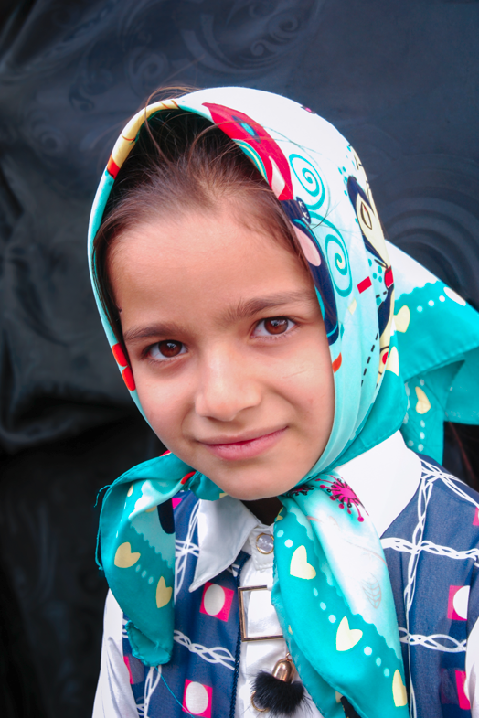

Razstava bo na ogled do 22.5.2026 po predhodnem dogovoru po elektronski pošti fkvkmavrica@siol.net

https://fkvk-mavrica.si

